教学设计
课程基本信息
学科 | 数学 | 年级 | 四 | 学期 | 春季
课题 | 四边形的内角和
教科书 | 书 名：义务教育教科书数学四年级下册  出版社：人民教育出版社 出版日期：2022年12月
教学目标
1.通过量一量、拼一拼、分一分等操作活动，猜测并验证四边形的内角和是360°。
2.经历观察、思考、推理、归纳的探究过程，积累数学活动经验，发展推理能力。
3.感受知识间的联系，体会数学思考与探究的乐趣。
教学内容
教学重点：
用分割转化的方法探究四边形及其他多边形的内角和。
教学难点：
在分割转化过程中，关注不是内角的角度。
教学过程
一、问题引入，阅读与分析
（一）问题引入
1. 出示探究问题：四边形内角和是多少度？
2. 学具准备：量角器和剪刀。
（二）阅读与分析
1.再读问题：“四边形内角和是多少度？”。
2.看到这个问题，你会想到些什么？
预设1：与三角形内角和有关系，应该比180度要大。
预设2：四边形有很多不同的种类。
预设3：形状不同的四边形，内角和是不是一样呢？
预设4：四边形易变形，它的内角和不会变吗？
确实，在解决问题前先要认真阅读，思考并理解题目。
二、方法迁移，操作与探究
（一）问题引入
1.回顾探究 “三角形内角和”的方法：
量一量、拼一拼，为了更加全面，要选择不同形状的三角形进行研究。
2.这些方法是不是也可以用来研究四边形的内角和呢？还会不会有什么新的方法呢？
（二）明确操作过程，自主尝试。
1.画出一至两个形状不同的四边形。
2.选择你喜欢的方法求出四边形的内角和，也可以尝试几种不同的方法，并将解决过程记录下来。
3.得出结论：四边形的内角和是（ ）。
（三）交流研讨
1.量一量、算一算。
（1）方法交流。
预设1：“长方形和正方形，它们的4个角都是直角，它们的内角和是360度。”
预设2：“我画了一个梯形，用量角器量出四个内角的度数，把这四个度数相加，得出这个梯形的内角和是359度。”
预设3：“我画了一个一般四边形，通过测量，内角和是362度。”
（2）关注误差。
为什么测量和计算的结果都不同呢？对了，我们的测量会出现误差，大家测量的结果都在360度左右，那如果精准测量会怎样？
（3）软件验证。
让我们借助电脑软件来看一看。
无论四个内角的度数怎样变化，内角之和一直保持在360度。
2.剪一剪、拼一拼。
预设1：“我画了一个一般四边形，把它的4个角剪下来，拼成了一个周角，我们都知道周角是360度，所以这个四边形的内角和是360度。”
这种方法可以很直观地看出四边形内角和是360度。
3.分一分，算一算。
（1）尝试看懂他人方法。
（2）方法交流。
（3）方法小结。
预设1：他们都把四边形分成了三角形，然后用三角形的内角和推算出四边形的内角和，三角形真是太重要了。
预设2：所有四边形都可以连接对角线分成两个三角形，这样就可以说明所有四边形的内角和都是360度了。
三、总结回顾，应用与反思
（一）得出结论，回顾与整理。
1. 最终得到了四边形内角和是360度的结论，在过程中用到了量一量、拼一拼、还有分一分。你更喜欢哪一种方法，为什么？
预设1：拼一拼不用计算，很直观就能看出周角。
预设2：分一分用上节课的知识就解决了问题，只不过在计算时要注意区分内角。
（二）应用与拓展
1.做一做。
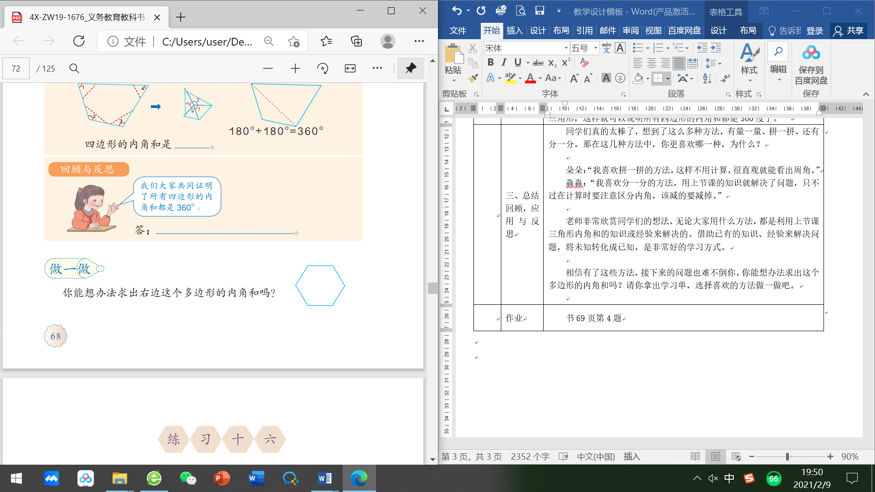
2.方法分享。
（1）分成三角形。
（2）分成四边形。
（3）分成三角形和四边形。
（4）结论：六边形内角和是720度。
（二）
3.纵向观察，发现规律。
（1）计算五边形内角和是540度。
（2）观察三角形、四边形、五边形、六边形的内角和变化，引发思考。
（3）运用规律推理七边形内角和。
（4）出示练习做课后延伸。67页第4题。
（三）总结。
通过这节课的学习，你有什么收获？
预设1：“我们大家共同发现了四边形的内角和是360度，在解决它的过程中，我还掌握了很多方法。”
预设2：“我知道了三角形很重要，可以用它解决四边形和其他多边形内角和的问题。”
预设3：“我觉得今天的研究很有意思，我还想接着研究。”
你们太会学习了，既有知识上的收获，又有方法上的收获，希望你们带着这样的收获和兴趣继续研究更多的数学问题。

